PIMPINAN DAERAH ‘AISYIYAH KABUPATEN GRESIK

SURAT KEPUTUSAN
NO. 042/SK-PDA/A/I/2024

Tentang :

PENETAPAN TIM KIFAYAH ‘AISYIYAH
PIMPINAN DAERAH ‘AISYIYAH KABUPATEN GRESIK


Pimpinan Daerah ‘Aisyiyah Kabupaten Gresik

Meninbang  Mengingat | : | - Bahwa Kematian adalah suatu kepastian. Kita ataupun orang yang di sekitar kita mesti akan menemuinya karena Allah telah menetapkan (Surat Ali Imran: 185) “Setiap yang bernyawa pasti akan merasakan kematian.” Rasulullah telah mengingatkan kita untuk memperbanyak mengingat mati.  - Bahwa Kewajiban seorang muslim terhadap jenazah adalah memandikan, mengkafani, menshalatkan dan menguburkannya. Pahala yang dijanjikan oleh Allah Swt. sangat besar dalam pengurusan jenazah ini,  - Bahwa Seorang muslim yang meninggal dunia punya hak yang harus ditunaikan oleh kaum muslimin yang masih hidup sebagai kewajiban kifayah . Apabila sudah ditunaikan oleh sekelompok orang, maka akan menggugurkan kewajiban bagi yang lain.  - Bahwa Upaya meningkatkan ketrampilan masyarakat dalam melakukan penyelenggaraan perawatan jenazah yang sesuai dengan tuntunan Al-Qur’an dan As-Sunnah serta kelancaran dan ketertiban dalam pelaksanaan program, Pimpinan Daerah ‘Aisyiyah Gresik menerbitkan SK Tim Kifayah, membentuk Tim Kifayah Pimpinan Daerah ‘Aisyiyah Kabupaten Gresik periode 2022-2027.  - Bahwa, dalam Islam, hukum mengurus jenazah adalah Fardhu Kifayah yang artinya diantara umat Islam diwajibkan memiliki ilmu pengetahuan dan keterampilan bagaimana cara memandikan, mengkafani, mensholatkan, dan menguburkan jenazah yang sesuai dengan ketentuan syariat Islam. Maka Pimpinan Daerah ‘Aisyiyah Gresik melalui pembentukan Tim Kifayah bersama-sama belajar menindaklanjuti amanah yang sudah ditentukan melalui Buku Pintar perwataan jenazah, mulai bagaimana keluarga melakukan pendampingan kepada keluarga yang sakit, mendampingi ketika mendekati ajal sampai pada perawatan jenazahnya, Profil Tim Kifayah PDA Gresik lengkap SOP dan Alur Layanan yang disiapkan.  - Himpunan Putusan Tarjih Muhammadiyah tentang Kitab Jenazah  - Instruksi/ sambutan Ketua PWA pada Rakerwil untuk segera membentuk Tim Kifayah PDA disertai Papan Nama Tim Kifayah PDA ‘Aisyiyah yang dipasang ditempat yang strategis, sehingga papan tim Kifayah diketahui oleh semua dan ‘Aisyiyah bisa hadir untuk semua yang membutuhkan.  - Program Aisyiyah Jawa Timur periode 2022-2027 dalam mengemban dakwah dan tajdid yang semakin luas dan mencerahkan disusun berdasarkan Program Nasional ‘Aisyiyah hasil Muktamar ke-48 di Surabakarta dengan menyesuaikan kondisi yang ada di Jawa Timur, dengan analisis yang mendalam baik aspek internal maupun eksternal organisasi sehingga program-program yang disusun benar-benar dapat menjawab kebutuhan dan beradaptasi atas berbagai perubahan dan kompleksitas tantangan serta permasalahan yang berkembang.  - Prinsip evidence based, bahwa program ʹAisyiyah disusun dan dilaksanan dengan mempertimbangkan kenyataan yang ada dalam kehidupan, berdasarkan data-data yang dikumpulkan oleh ʹAisyiyah yaitu adanya 18 Cabang ‘Aisyiyah dengan jumlah 152 Ranting memerlukan Tim Kifayah dalam menjalankan kewajibannya sebagai seorang muslim terhadap jenazah adalah memandikan, mengkafani, menshalatkan dan menguburkannya.
Menetapkan  KESATU  KEDUA  KETIGA |  | - Himbauan Ketua PDA untuk segera membentuk dan menguatkan Tim Kifayah PDA yang selanjutnya memsang papan nama Tim Kifayah PD ‘Aisyiyah Gresik pada kegiatan Periodik ke 2 kepemimpinan PDA Gresik periode tahun 2022-2027. Ahad, 5 Jumadil Ula 1445 H/ 29 November 2023 file ke 22 terkait Tim Kifayah dan segera ada Pemasangan Papan Nama Tim Kifayah di depan Gedung Pelayanan Terpadu BIKKSA PDA Gresik dan GDM Gresik..  - Surat permohonan Majelis Kesejahteraan Sosial Pimpinan Daerah ‘Aisyiyah No. 01/PDA /H/XII/2023 16 Jumadil akhir 1445 H Lampiran : 1 (satu) lembar 29 Desember 2023 M Perihal Permohonan SK Tim Kifayah ‘Aisyiyah  MEMUTUSKAN  : Membentuk Tim Kifayah ‘Aisyiyah, Pimpinan Daerah ‘Aisyiyah Kabupaten Gresik masa bakti 2024 – 2027 dengan Susunan Keanggotaan sebagaimana tercantum dalam lampiran keputusn ini  yang merupakan bagian tidak terpisahkan dari Keputusan Ketua Pimpinan Daerah ‘Aisyiyah Kabupaten Gresik.  : Tim Kifayah ‘Aisyiyah, Pimpinan Daerah ‘Aisyiyah Kabupaten  Gresik sebagaimana dimaksud dalam diktum kesatu bertugas :  - Mengadvokasi implementasi (Surat Ali Imran: 185) “Setiap yang bernyawa pasti akan merasakan kematian.” Rasulullah telah mengingatkan kita untuk memperbanyak mengingat mati.  - Merealisasikan Kewajiban seorang muslim terhadap jenazah adalah memandikan, mengkafani, menshalatkan dan menguburkannya.  - Upaya meningkatkan ketrampilan Sumber Daya Insani warga ‘Aisyiyah maupun masyarakat lainnya yang membutuhkan dalam melakukan penyelenggaraan perawatan jenazah yang sesuai dengan tuntunan Al-Qur’an dan As-Sunnah serta kelancaran dan ketertiban dalam pelaksanaan program, Pimpinan Daerah ‘Aisyiyah Gresik  - Menjalin kemitraan, kerjasama, bersinergi dengan semua Majelis dan lembaga PDA Gresik, PCA, PRA, serta pemangku kepentingan dalam penyelenggaraan perawatan jenazah yang sesuai dengan tuntunan Al-Qur’an dan As-Sunnah.  - Mendorong tersedianya sarana dan prasarana dan kesiapan data yang relevan sesuai kebutuhan dalam perawatan jenazah  - Memberikan pendampingan kepada Pimpinan Cabang ‘Aisyiyah, Pimpinan Ranting ‘Aisyiyah dalam penyelenggaraan perawatan jenazah yang sesuai dengan tuntunan Al-Qur’an dan As-Sunnah, sekaligus menjadi jembatan dalam pemenuhan kebutuhan di tengah masyarakat akan pentingnya keberadaan orang yang mampu mengurus jenazah.  : Keputusan Ketua Pimpinan Daerah ‘Aisyiyah ini mulai berlaku pada tanggal ditetapkan dan apabila di kemudian hari terdapat kekeliruan akan dibetulkan sebagaimana mestinya.
Demikian surat keputusan ini di terbitkan untuk dilaksanakan, dan apabila terdapat kekeliruan dalam penetapan keputusan ini, maka Surat Keputusan akan di sempurnakan. Surat Keputusan ini akan berakhir sampai berakhirnya periodesasi Kepemimpinan PD ‘Aisyiyah Kabupaten Gresik 2022-2027.

DITETAPKAN DI : GRESIK
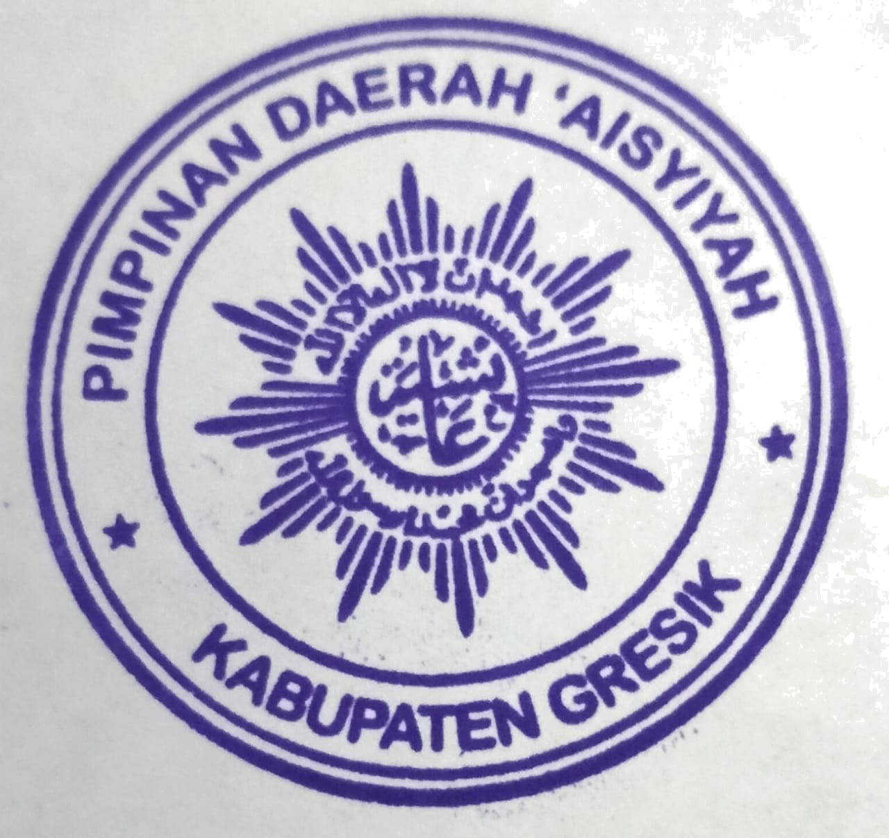
Pada tanggal : 21 Jumadil Akhir 1445 H 3 Januari 2024 M
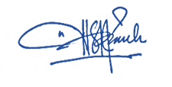
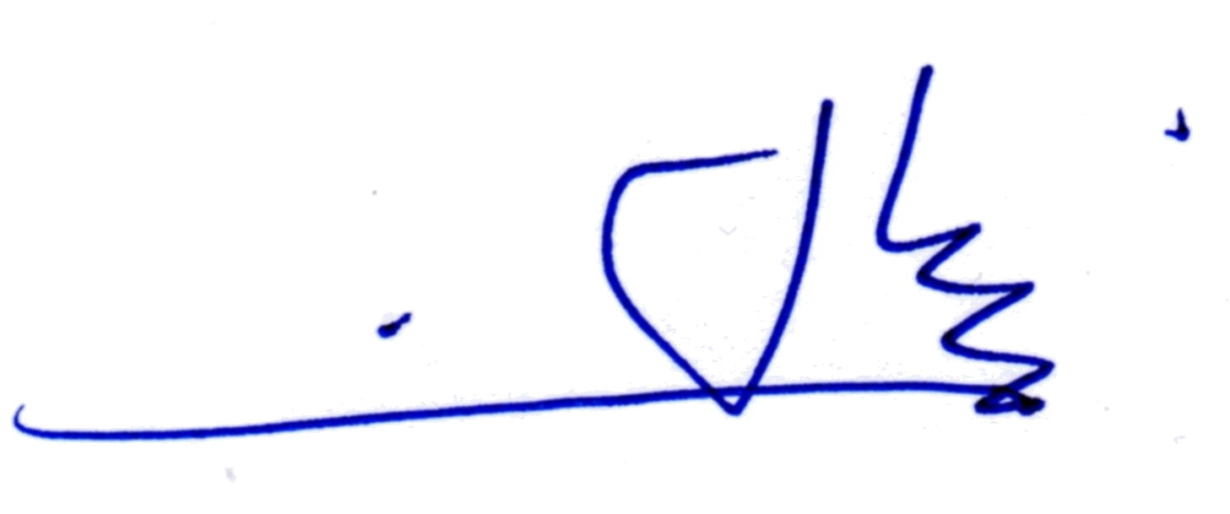
Ketua, Sekretaris,

INNIK HIKMATIN, S.Pd., M.Pd.I. Ir. SITI FAIZAH
NBM. 750.744 NBM : 815.085

Lampiran 1 : Keputusan Ketua Pimpinan Daerah ‘Aisyiyah Kabupaten Gresik
Nomor : 042/SK-PDA/A/I/2024
Tanggal : 21 Jumadil Akhir 1445 H / 3 Januari 2024 M
Tentang : Penetapan Tim Kifayah ‘Aisyiyah PDA Kabupaten Gresik

SUSUNAN TIM KIFAYAH ‘AISYIYAH
PIMPINAN DAERAH ‘AISYIYAH KABUPATEN GRESIK
MASA BAKTI 2024-2027

Pembina : INNIK HIKMATIN,SPd.MPd.I , Ketua Pimpinan Daerah ‘Aisyiyah Gresik
Pengarah : 1. NUR HIDAJATI, SH,M.Pd. Korbid Majelis Kesejahteraan Sosial
- NURFADHILAH, S.Pd. M.Pd Korbid Majelis MTK & MPK PDA Gresik
- TRIWULANDARI HEPPYANI KURNIAWATI,S.Pd.I, S.Pd Korbid MEK
Penanggungjawab : FITRIYAH, S.Pd. Ketua Majelis Kesejahteraan Sosial PDA Gresik

Ketua : Dra.NURUN NAZILAH, Anggota Majelis Kesos
Sekretaris : ZULFIYAH, S.Psi. Anggota Majelis Kesos
Bendahara : Dra.NINIK NURYANI, M.Pd. , Sekretaris Majelis Kesos

Koordinator Perawatan :

1. DEWI FATIMAH, S.Ag. Wakil Ketua Majelis Kesos
2. RIDA MAELANA WAHYUNI,S.Kep.,Ners. Anggota Majelis Kesos
3. Ir.ANI FAIZAH, M.Pd. Pemegang Kas Majelis Kesos

Koordinator Humas :

1. RIA EKA LESTARI, S.Si Anggota Majelis Kesos
2. drg. SRI WAHYUNI Pemegang Kas Majelis Kesehatan
3. LILIK ISNAWATI, S.Pd, M.Pd. Ketua Majleis Pembinaan Kader

DITETAPKAN DI : GRESIK
Pada tanggal : 21 Jumadil Akhir 1445 H 3 Januari 2024 M
Ketua, Sekretaris,

INNIK HIKMATIN, S.Pd., M.Pd.I. Ir. SITI FAIZAH
NBM. 750.744 NBM : 815.085

Tembusan Yth.
- Pimpinan Wilayah ‘Aisyiyah Jawa Timur
- Tim Kifayah ‘Aisyiyah PDA Kabupaten Gresik
- Arsip

